

**Adana Altın Koza’nın Belgeselleri de Belli Oldu**

**31. Uluslararası Adana Altın Koza Film Festivali**’nin Türkiye’den yılın önemli belgesellerini buluşturduğu **Belgesel Film Yarışması**’nın finalistleri de açıklandı. Bu yıl **65 film**in başvurduğu yarışmada **8 film**, **Eylem Kaftan**, **Hakkı Kurtuluş** ve **Serdar Kökçeoğlu**’dan oluşan jürinin karşısına çıkacak.

**23-29 Eylül 2024** tarihleri arasında yapılacak **31. Uluslararası Adana Altın Koza Film Festivali**’nin **Belgesel Film Yarışması**’nın finalistleri belli oldu.

**8 belgesel film yarışacak**

Türkiye’den yılın önemli belgesellerini bir araya getirecek **Belgesel Film Yarışması**’na bu yıl **65 başvuru** oldu. Oyuncu **Burçin Yalçın**, yönetmen ve yazar **Korkut Akın** ile yönetmen ve yazar **Necla Algan**’dan oluşan ön jüri; Haydar Demirtaş’ın **“Ağaçtan Umutlar”**, Fatin Kanat ile Önder İnce’nin **“Bizim İsmail”**, Özlem Mengilibörü ile Can Mengilibörü’nün **“Laf Aramızda Engürü Kahve”**, Bahar Bektaş’ın **“Sürgün Asla Bitmez”**, Nefin Dinç’in **“Şarap Rengi Deniz”**, Aylin Kuryel ile Raşel Meseri’nin **“Şehir Ve Mesih”**, Mediha Güzelgün’ün **“Üçüncü Gurbet”** ve İlkay Nişancı’nın **“Zamanın Kıyısında Sınav”** adlı filmlerini finalist olarak belirledi.

Yönetmen **Eylem Kaftan**, yönetmen, senarist ve yapımcı **Hakkı Kurtuluş** ile yönetmen **Serdar Kökçeoğlu**’nun ana jüriliğinde gerçekleşecek yarışmanın kazananları, **28 Eylül Cumartesi** akşamı gerçekleşecek törende belli olacak.

**31. Uluslararası Adana Altın Koza Film Festivali**

*23-29 Eylül 2024*

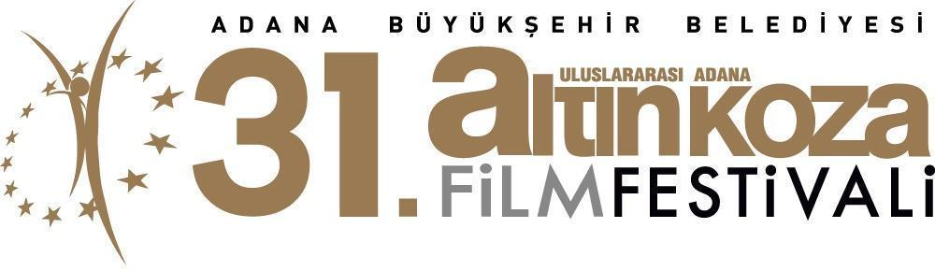

**Uluslararası Adana Altın Koza Film Festivali**

**Belgesel Film Yarışması**

**Finalistler**

**Ağaçtan Umutlar |** Haydar Demirtaş

**Bizim İsmail |** Fatin Kanat, Önder İnce

**Laf Aramızda Engürü Kahve |** Özlem Mengilibörü, Can Mengilibörü

**Sürgün Asla Bitmez |** Bahar Bektaş

**Şarap Rengi Deniz |** Nefin Dinç

**Şehir Ve Mesih |** Aylin Kuryel ile Raşel Meseri

**Üçüncü Gurbet |** Mediha Güzelgün

**Zamanın Kıyısında Sınav |** İlkay Nişancı